污染源普查动态更新调查
电子制度V2.3说明
（2011年03月25日）

下发内容
  - 污普动态更新调查制度V2.3完整版

主要更新内容

工业源
- “G109 废气污染物产生量、排放量调查表”：分项加和=合计值判断功能，由录入控制改为数据审核；
- “G202 工业源污染物产生及排放情况非重点估算表”：分项加和=合计值判断功能，由录入控制改为数据审核；
- “H102工业源能源消费情况汇总表”：修改“其中：用作原料量”--煤炭指标，取值时非重点估算部分单位未换算问题；
- “H106工业源固体废物产生、综合利用及处置情况汇总表”：修改固废产生量、倾倒丢弃量，取值时非重点估算部分单位未换算问题；

生活源
注：因生活源汇总流程与其他源不同，故各省份收取各地市生活源数据后无需进行系数计算，直接汇总。否则各地市所填报S405_2区县平衡表会被清空。

农业源
- “H202农业源基本情况汇总表”：修改水产养殖业中“蟹”、“贝”数据对调的问题；
- “H203农业源污染物区域排放量汇总表”：修改本表数据导入失败的问题；

集中式
- 所有重金属小数点统一修改为5位；
注：因基层表结构调整(重金属小数位调整)，本版本无增量版制度；
制度升级前请做好数据备份。

高级查询
- “工业源（废气情况及其污染物）”：修改“9.工业有燃煤无废气污染物排放的企业(无SO2、NOX、烟尘、废气中任何一项)”模板错误；
- “工业源（水情况及其污染物）”：增加“3.工业源填报排入污水处理厂代码不正确的企业”查询模板；
- “工业源（其他）”：增加“6.不应纳入重点调查范围的企业”查询模板；

其他调整
- “H501区域污染物排放量汇总表”：修改了机动车污染物与H306表对应污染物不等；
- 调整部分地区农业源、生活源、机动车相关系数；

更新操作说明
制度升级要求：在制度进行升级操作前，请先进行数据备份，以免误操作导致数据丢失。数据备份的详细操作方法参看《污普动态更新调查_软件用户手册.doc》中的“数据导出”部分。

4.1完整制度包操作流程
步骤1：启动污普更新调查软件服务器并进入客户端；
步骤2：备份原项目数据；
步骤3：新建一新项目、装载制度V2.3完整版、导入行政区划；
步骤4：导入数据。
（详细操作步骤请参看《污普动态更新调查_软件用户手册.doc》中的“制度装载”部分）

4.2增量制度包操作说明
步骤1：启动污普更新调查软件服务器并进入“系统管理”客户端；
步骤2：选择菜单“制度导入”中的“制度增量导入”；
步骤3：选择“污普动态更新调查制度V2.3增量版.Zip”制度文件，选择要导入增量制度的项目及增量制度中全部内容，用“覆盖”方式导入，示例如下图。请等待导入过程，直至软件弹出“制度导入结果”页面并提示成功 。
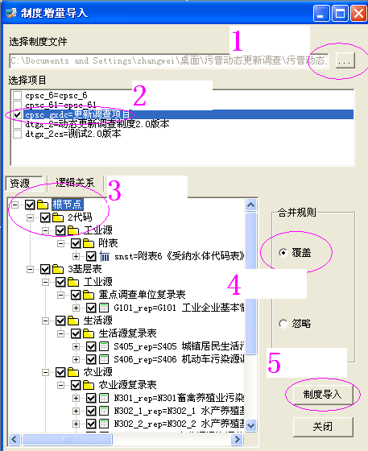
图表 3-1
（详细操作步骤请参看《污普动态更新调查_软件用户手册.doc》中的“制度增量导入”部分）

